パソコン小話（０３０．１）
2020/2/15

パソコンの文字を大きくし、見やすくする（改）

最近のパソコンの画面は、木目が細かくなり、写真とか映像が高画質で
見られるようになりました。
その反面、文字が小さく表示され、読みにくいと思われる方も多いと
思います。

画面の大きさは変えず、文字だけを大きくする設定を記述します。
ただし、インターネットやワード、メールなどの本文部分は、それぞれの
ソフトで調節する必要があります。

手順
1．スタート → 設定 → 簡単操作
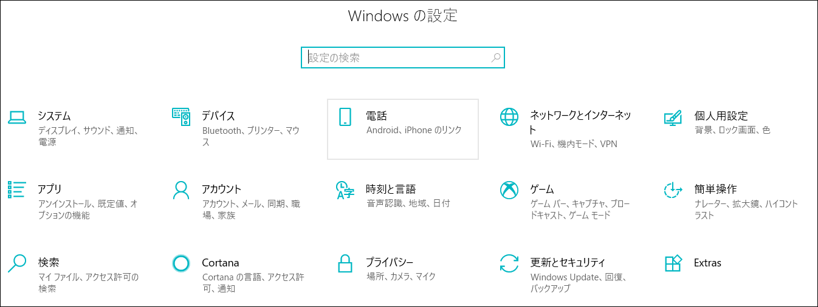
2．ディスプレイ → スライダーを右に動かすと文字だけが大きくな
る（120％前後が良い） → 適用
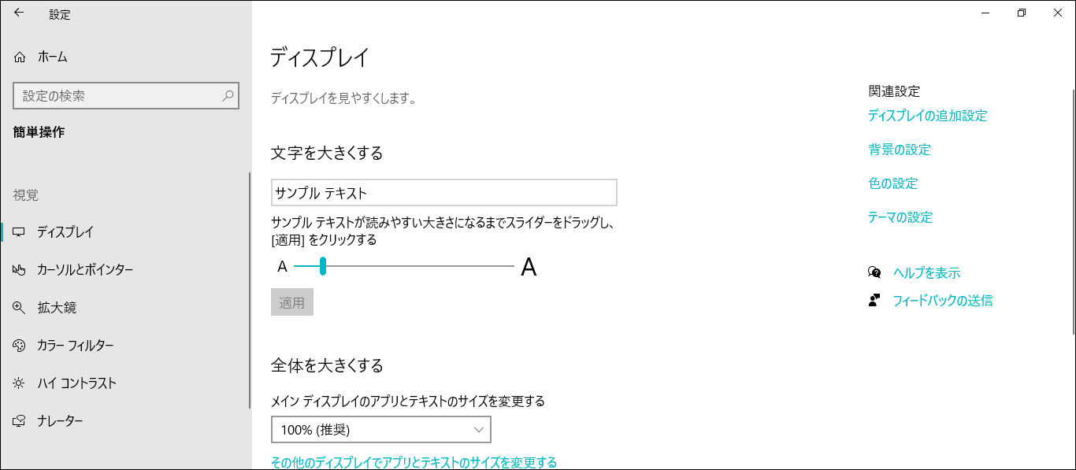
3．デスクトップや、エクスプローラーを表示して、確認してみる。
100％ 120％
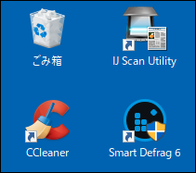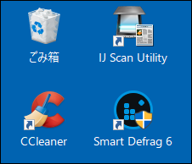

読みやすくなりました。お試し下さい。
以上

